**МИНИСТЕРСТВО ОБРАЗОВАНИЯ РЕСПУБЛИКИ БЕЛАРУСЬ БЕЛОРУССКИЙ ГОСУДАРСТВЕННЫЙ УНИВЕРСИТЕТ**

Факультет прикладной математики и информатики Кафедра технологий программирования

Дроздова Юлия Витальевна

Разработка диаграмм вариантов использования

Отчет по лабораторной работе №4

«Проектирование программных систем» студентки 2 курса 14 группы

**Преподаватель Левчук Е.А.**

**Минск 2022**

**Описание предметной области**

АИС «ЖД вокзал покупка билетов на поезд»

Приложение для покупки билетов на междугородний и международный транспорт (поезд). Перед тем как впервые воспользоваться услугами **пассажир** должен зарегистрироваться. В ходе регистрации он указывает данные о себе : ФИО, паспортные данные и получает логин и пароль (логины пассажиров совпадают с их email, у разных пассажиров они должны быть разными). Войдя в систему, пассажир может ознакомиться с рейсами на интересующую его дату. Для продажи доступны рейсы, начинающиеся не ранее чем через 3 часа от текущего времени. Для бронирования – не позже чем за двое суток, бронь снимается за сутки. На рейс показываются наличие/отсутствие доступных для покупки мест разной стоимости. Параметрами поиска могут быть: диапазон дат, вид билета (плацкарт, купе, СВ), стоимость билета, название точки отправления и точки прибытия, поиск может вестись по нескольким параметрам. Выбрав билет и рейс, пассажир может купить или забронировать нужное ему количество билетов или один групповой билет на 10 человек. Единовременно одному пассажиру система продаёт не более чем 10 билетов на один рейс. Выбрав билет определенной суммы, указав паспортные данные и реквизиты своей банковской карты, пассажир должен подтвердить покупку билетов. Получив сведения и подтверждение от посетителя, система запрашивает списание средств **у банковской системы**. В ответ может прийти либо подтверждение списания, либо сообщение об ошибке (недостаточно средств, неверные реквизиты, нет связи). При успешной оплате система присылает пассажиру на почту билет(ы) с номером места с указанием суммы с уникальным кодом, билеты нужно напечатать. Соответствующие места помечаются, как выкупленные. Если возникла ошибка, система даёт пассажиру возможность повторить ввод реквизитов и повторить попытку. Покупка электронного билета должна быть совершена за 15 минут. Всё это время выбранные посетителем места помечаются как недоступные для покупки другими посетителями. Система может получить сведения о том, что какие-то билеты были куплены в кассе. В таком случае система не допускает онлайновой продажи тех же самых билетов. Пассажир может оформить полный или частичный **возврат** билетов за 2 часа до начала рейса. Для этого он сообщает системе уникальный код, полученный им при покупке. Получив код, система выводит купленные билеты с указанием мест. Пассажир указывает, какие именно билеты он желает вернуть. Возврат средств осуществляется через банковскую систему с использованием реквизитов, указанных при покупке. Возвращённые билеты могут быть куплены, если выполнены ограничения по времени. В обязанности **работников онлайновой кассы** входит внесение в систему сведений о рейсах и об имеющихся в продаже билетах. Система ведёт учёт средств, потраченных пассажиром для покупки билетов онлайн. Билеты можно приобрести в кассах вокзала. В этом случает **кассир** входит в систему и по паспортным данным продает необходимый билет пассажиру. В ходе выполнения задания должна быть разработана схема базы данных системы. Для БД: Рейс – код рейса, вид транспорта, количество вагонов, точка отъезда, точка прибытия, название \ номер транспорта; дата и время начала рейса, дата и время прибытия, длительность рейса; Выкупленные билеты – код билета, код рейса, код пассажира, номер вагона, номер места, стоимость, точка отъезда пассажира, точка прибытия пассажира, дата и время отправки из точки пассажира, дата и время прибытия в точку пассажира, длительность рейса, скидка ; Билет – код билета, номер вагона, количество, код транспорта; точка отъезда, точка прибытия; дата и время начала рейса, дата и время прибытия, длительность рейса, статус билета (есть в наличии / выбран для покупки, стоимость; Пассажир – код, ФИО, паспортные данные, телефон,E-mail, скидка;

**Основная диаграмма:**

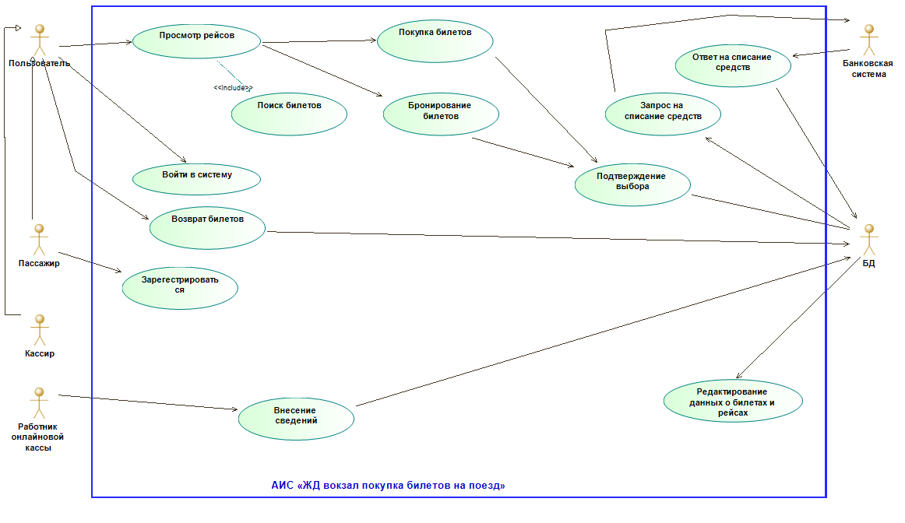

**Диаграммы классов**

*Общая диаграмма:* 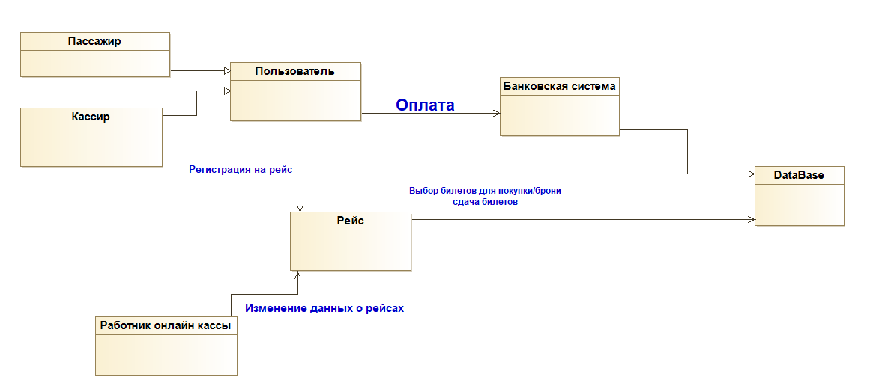

Комментарий: диаграмма показывает, как происходит регистрация на рейс, покупка и бронь и белетов, а так же их сдача. Так же на ней продемонстрирована функция работника онлайн кассы, и как происходит оплата билетов..

*Описание входа в систему:* 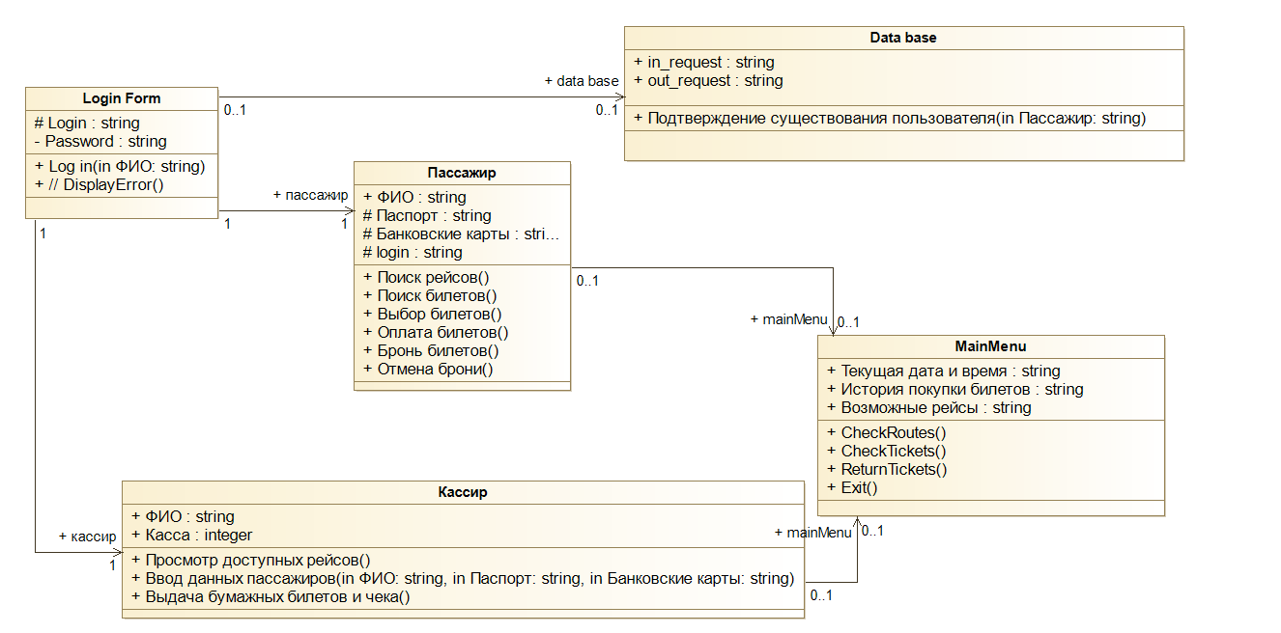

Комментарий: диаграмма показывает как происходит вход в систему. Изначально пользователь находится на форме, где он вводит свои логин и пароль. Далее происходит запрос в БД, который подтверждает существование такого аккаунта. При подтверждении происходит переход в основное меню, где можно выбирать билеты и маршруты.

*Описание подтверждения выбора(покупка/бронь билетов):* 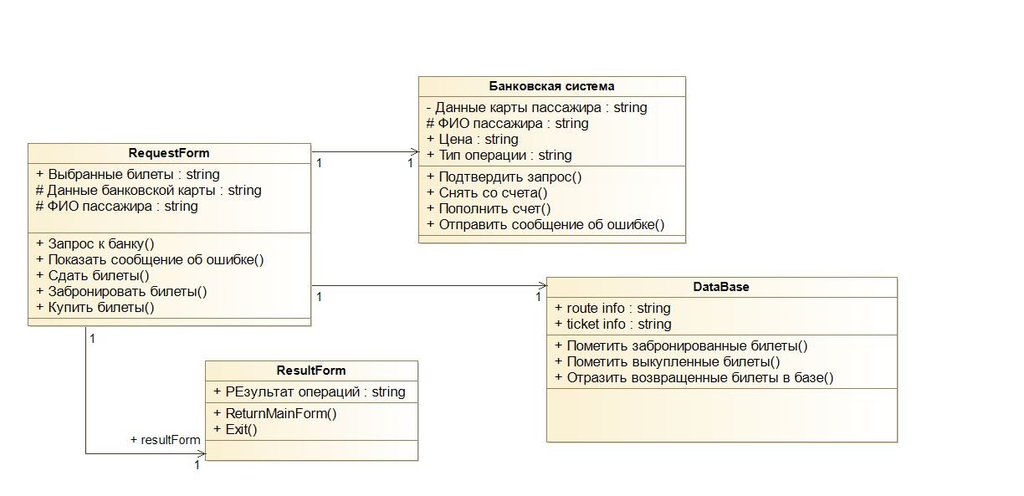

Коментарий: после выбора билетов и ввода даных происходит запрос на подтверждение выбора. Данные отправляются в БД и проверяется корректность данных. При успехе проверки билеты помечаются как купленные/забронированные, изменяется информация о билетах и рейсах.

*Описание изменения данных о маршрутах/билетах работником онлайн кассы:* 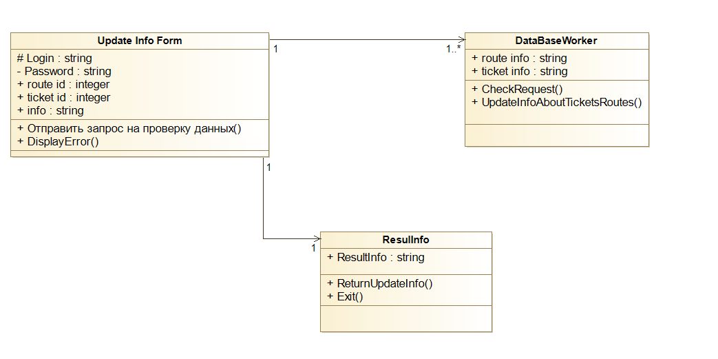

Коментарий: работник онлайн кассы может изменять информацию о билетах и рейсах. При вводе информации происходит запрос к БД, которая проверяет корректность данных. При корректных данных информация изменяется.

**Диаграммы объектов**

*Описание объектов БД:* 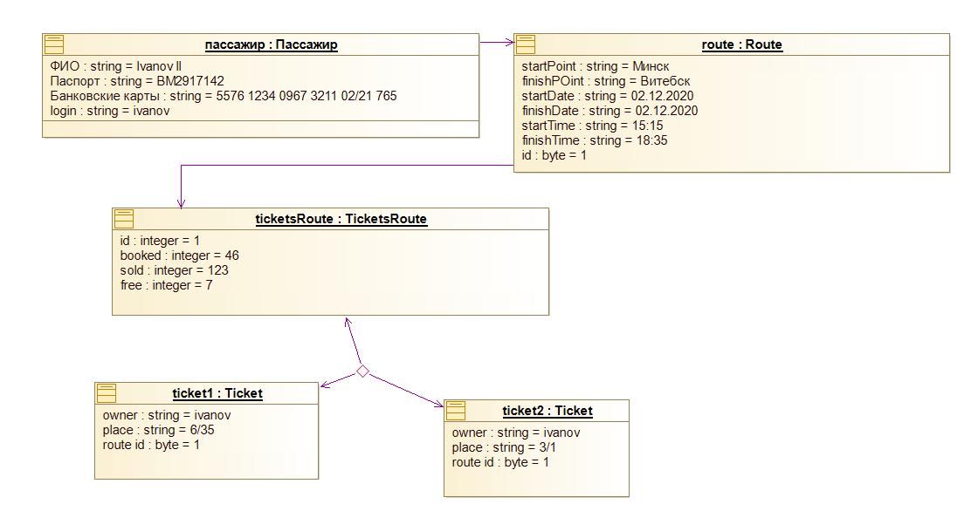

**Диаграммы последовательностей**

*Вход в систему:* 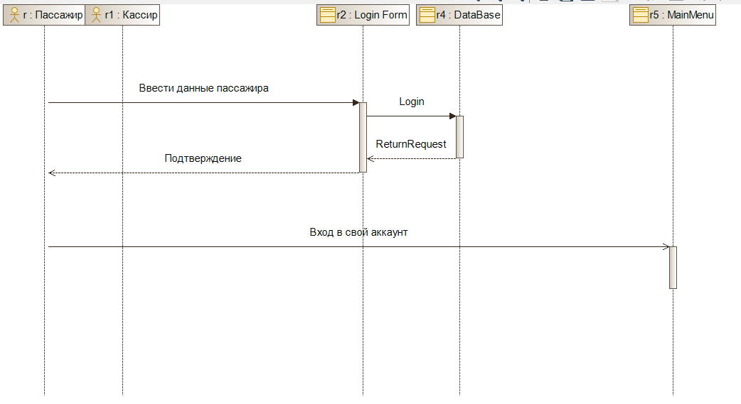

Комментарий: пользователь вводит свои данные, если все ок, то входит в систему.

*Покупка билетов пользователем:* 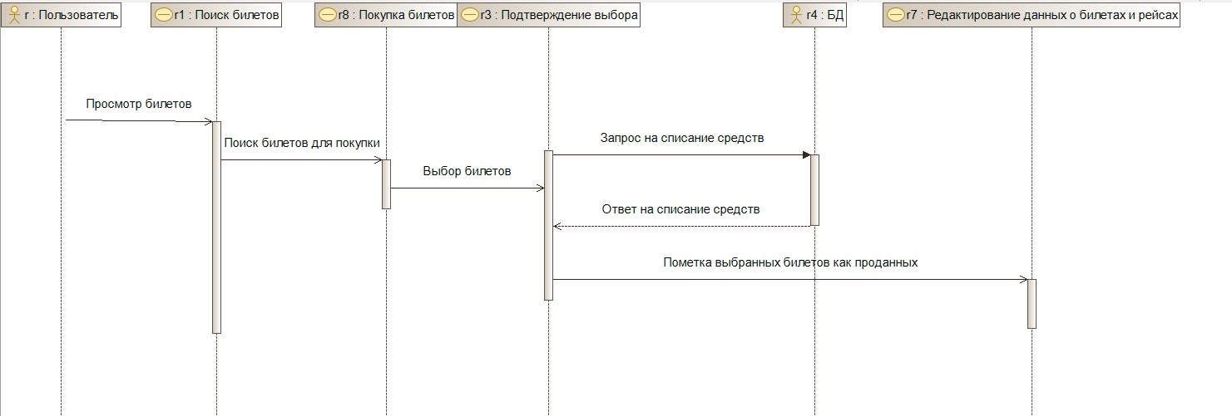

Комментарий: пользователь ищет, выбирает билеты для покупки. Далее происходит подтверждение выбора, запрос на списание средств, при подтверждении запроса билеты записываются на имя пользователя, изменяется информация о всех билетах и рейсах.

*Изменение данных работником онлайн кассы:*

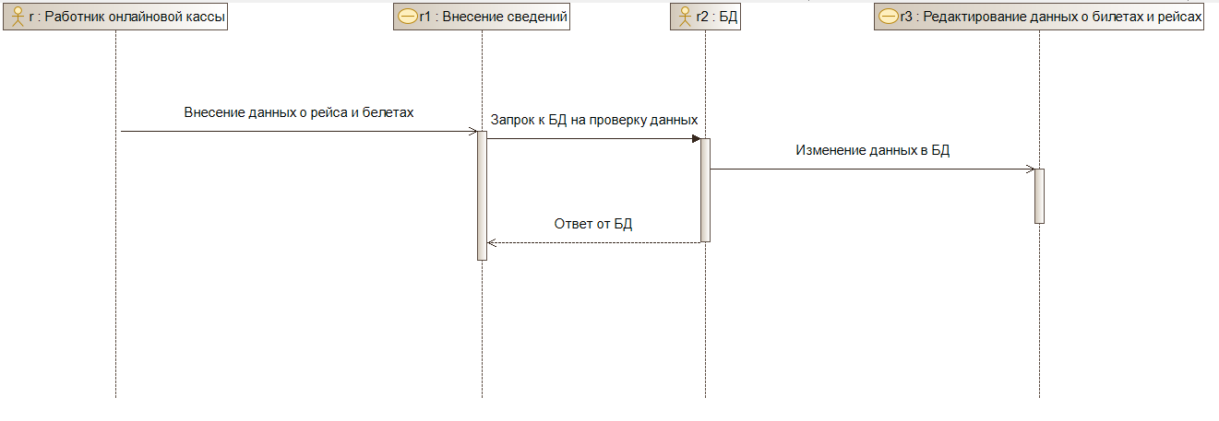

Комментарий: работник онлайн кассы вводит данные о билетах и рейсах, далее происходит запрос к БД на проверку корректности данных, при корректных данных происходит изменение данных о билетах и рейсах БД,